Informe Final Bases De Datos

Proyecto:
Raiders Paradise
Aplicativo de Gestión de Ventas de accesorios para Motos en las empresas de la ciudad de Bogotá

Integrantes:
Maria Jose Roldan Cuellar
July Nataly Rodriguez Diaz
Dylan Steven Leon Moreno
Julian Estevan Bejarano Gonzalez

Ficha:
3177445

Instructora:
Elsa Junca

Año:
2026
Centro de diseño y metrologia

TABLA DE CONTENIDO

1. INTRODUCCIÓN 3
2. NORMALIZACION DE BASE DE DATOS 4
3. DIAGRAMA ER 4
4. MODELO MER 5
5. SCRIPT DE LA BASE DE DATOS CON LAS DIFERENTES SENTENCIAS 5
5.1. BD 5
5.2. CLÁUSULAS 8
6. CONCLUSIONES 9

INTRODUCCIÓN

Hoy en día, las bases de datos permiten organizar la información de una empresa y llevar un mejor control de clientes, productos y ventas.
En este proyecto se desarrolla una base de datos para el aplicativo Raiders Paradise, enfocado en la gestión de ventas de accesorios para motocicletas en Bogotá. Para su desarrollo se aplicaron conceptos como la normalización, el diagrama ER y el modelo MER, además de la implementación en SQL.
Este trabajo permite comprender la importancia de las bases de datos y su uso en situaciones reales para mejorar la organización de la información.

NORMALIZACION DE BASE DE DATOS
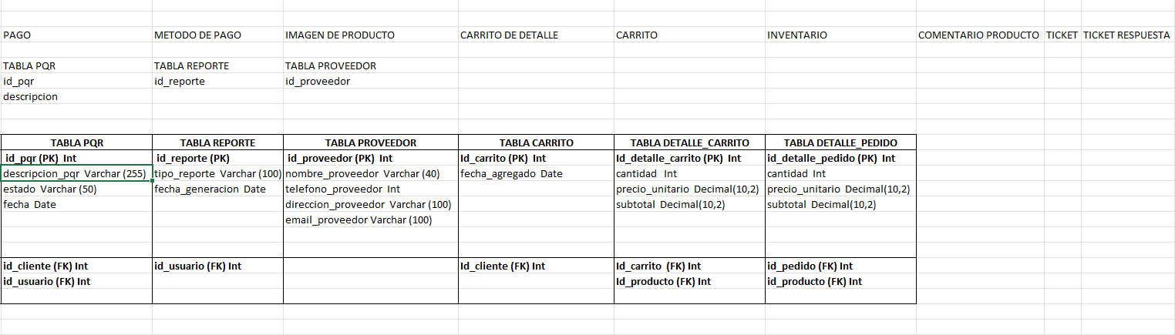
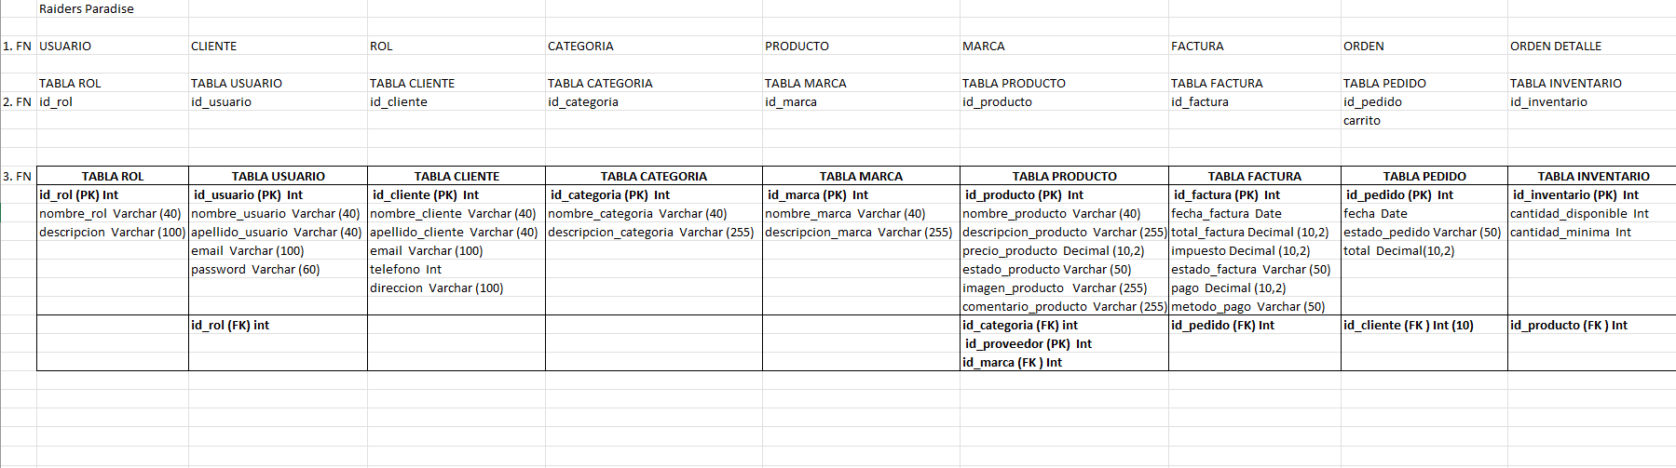
En esta sección se explica el proceso de normalización aplicado a la base de datos. Se describe cómo se organizan los datos para evitar redundancias y mejorar la integridad de la información. También se pueden mencionar las diferentes formas normales aplicadas (primera, segunda y tercera forma normal) y el propósito de cada una dentro del diseño de la base de datos.

DIAGRAMA ER

En este apartado se presenta el Diagrama Entidad-Relación (ER). Este diagrama muestra gráficamente las entidades del sistema, sus atributos y las relaciones que existen entre ellas. El objetivo es representar de forma visual la estructura conceptual de la base de datos.

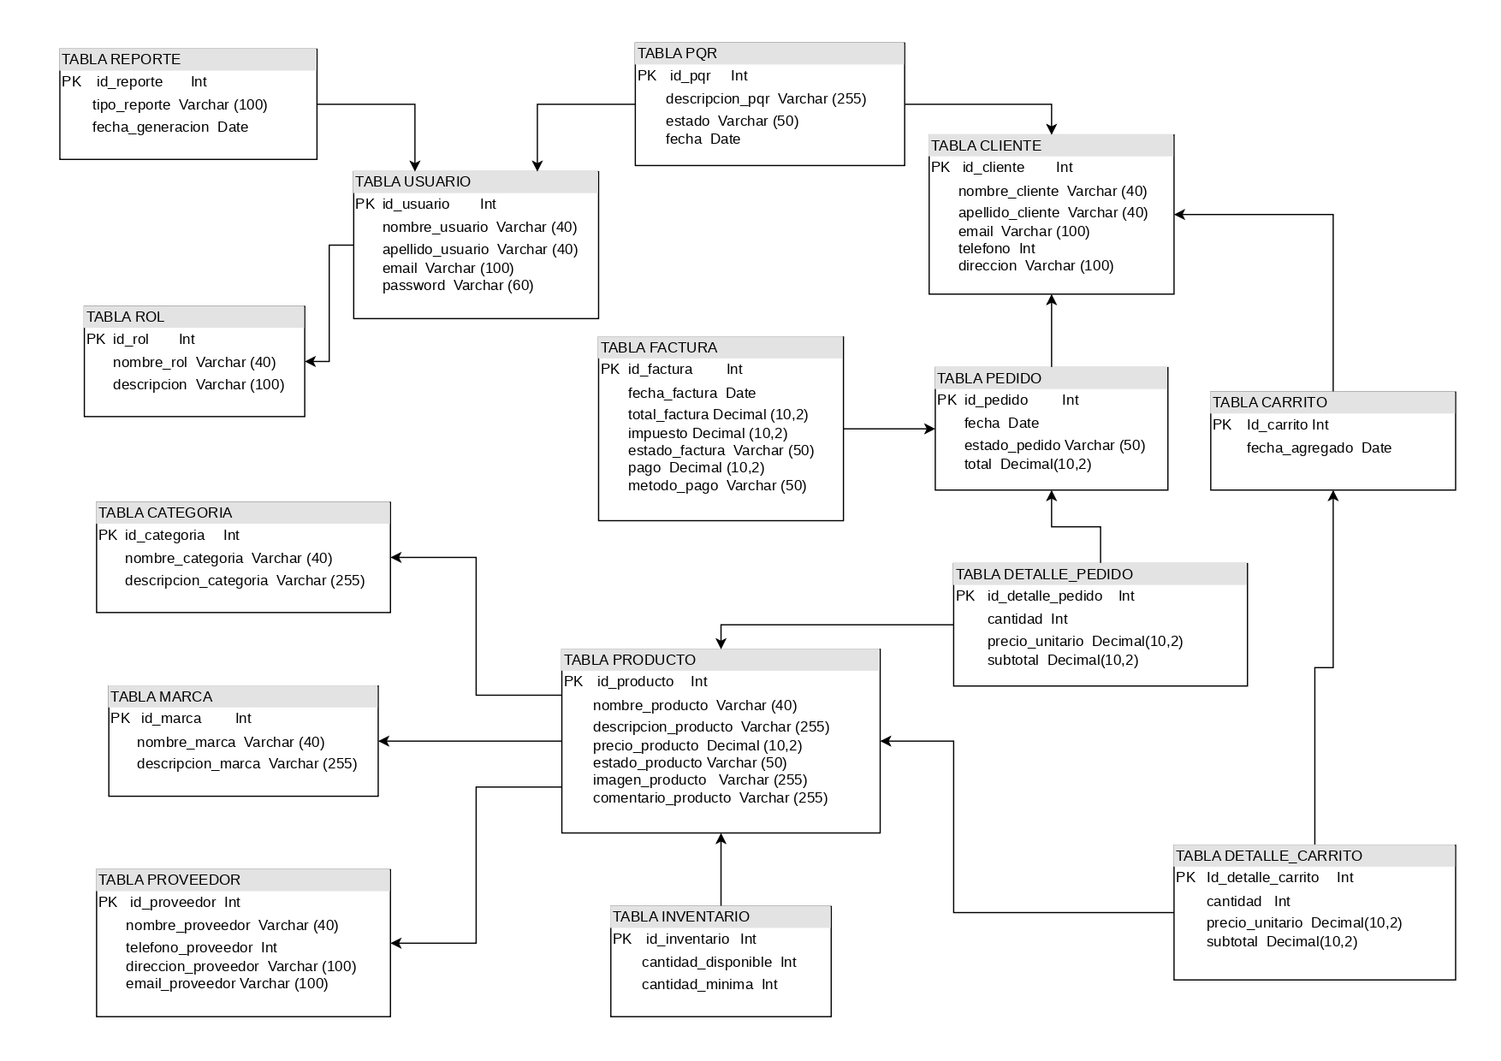

4. MODELO MER

En esta sección se presenta el Modelo Entidad-Relación (MER) ya estructurado para su implementación. Aquí se muestran las entidades, atributos, claves primarias, claves foráneas y las relaciones entre las tablas que conformarán la base de datos. Este modelo permite comprender cómo se organizan los datos dentro del sistema.
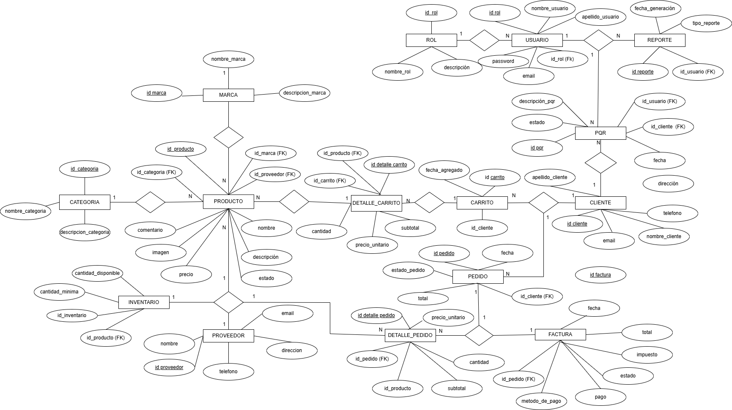

5. SCRIPT DE LA BASE DE DATOS CON LAS DIFERENTES SENTENCIAS
En este apartado se incluyen los scripts utilizados para la creación y manipulación de la base de datos. Se deben presentar las sentencias SQL utilizadas, como la creación de tablas, inserción de datos y consultas utilizando diferentes cláusulas. Este script demuestra la implementación práctica del diseño de la base de datos.

5.1. BD

CREATE DATABASE RaiderParadise;
USE RaiderParadise;

CREATE TABLE rol (
id_rol INT AUTO_INCREMENT PRIMARY KEY,
nombre_rol VARCHAR(40),
descripcion VARCHAR(100)
);

CREATE TABLE usuario (
id_usuario INT AUTO_INCREMENT PRIMARY KEY,
nombre_usuario VARCHAR(40),
apellido_usuario VARCHAR(40),
email VARCHAR(100),
password VARCHAR(60),
id_rol INT,
FOREIGN KEY (id_rol) REFERENCES rol(id_rol)
);

CREATE TABLE cliente (
id_cliente INT AUTO_INCREMENT PRIMARY KEY,
nombre_cliente VARCHAR(40),
apellido_cliente VARCHAR(40),
email VARCHAR(100),
telefono INT,
direccion VARCHAR(100)
);

CREATE TABLE categoria (
id_categoria INT AUTO_INCREMENT PRIMARY KEY,
nombre_categoria VARCHAR(40),
descripcion_categoria VARCHAR(255)
);

CREATE TABLE marca (
id_marca INT AUTO_INCREMENT PRIMARY KEY,
nombre_marca VARCHAR(40),
descripcion_marca VARCHAR(255)
);

CREATE TABLE proveedor (
id_proveedor INT AUTO_INCREMENT PRIMARY KEY,
nombre VARCHAR(40),
telefono INT,
direccion VARCHAR(100),
email VARCHAR(100)
);

CREATE TABLE producto (
id_producto INT AUTO_INCREMENT PRIMARY KEY,
nombre_producto VARCHAR(40),
descripcion_producto VARCHAR(255),
precio_producto DECIMAL(10,2),
estado_producto VARCHAR(50),
imagen_producto VARCHAR(255),
comentario_producto VARCHAR(255),
id_categoria INT,
id_marca INT,
id_proveedor INT,
FOREIGN KEY (id_categoria) REFERENCES categoria(id_categoria),
FOREIGN KEY (id_marca) REFERENCES marca(id_marca),
FOREIGN KEY (id_proveedor) REFERENCES proveedor(id_proveedor)
);

CREATE TABLE inventario (
id_inventario INT AUTO_INCREMENT PRIMARY KEY,
cantidad_disponible INT,
cantidad_minima INT,
id_producto INT,
FOREIGN KEY (id_producto) REFERENCES producto(id_producto)
);

CREATE TABLE pedido (
id_pedido INT AUTO_INCREMENT PRIMARY KEY,
fecha DATE,
estado_pedido VARCHAR(50),
total DECIMAL(10,2),
id_cliente INT,
FOREIGN KEY (id_cliente) REFERENCES cliente(id_cliente)
);

CREATE TABLE detalle_pedido (
id_detalle_pedido INT AUTO_INCREMENT PRIMARY KEY,
id_pedido INT,
id_producto INT,
cantidad INT,
precio_unitario DECIMAL(10,2),
subtotal DECIMAL(10,2),
FOREIGN KEY (id_pedido) REFERENCES pedido(id_pedido),
FOREIGN KEY (id_producto) REFERENCES producto(id_producto)
);

CREATE TABLE factura (
id_factura INT AUTO_INCREMENT PRIMARY KEY,
fecha_factura DATE,
total_factura DECIMAL(10,2),
impuesto DECIMAL(10,2),
estado_factura VARCHAR(50),
pago DECIMAL(10,2),
metodo_pago VARCHAR(50),
id_pedido INT,
FOREIGN KEY (id_pedido) REFERENCES pedido(id_pedido)
);

CREATE TABLE carrito (
id_carrito INT AUTO_INCREMENT PRIMARY KEY,
id_cliente INT,
fecha_agregado DATE,
FOREIGN KEY (id_cliente) REFERENCES cliente(id_cliente)
);

CREATE TABLE detalle_carrito (
id_detalle_carrito INT AUTO_INCREMENT PRIMARY KEY,
id_carrito INT,
id_producto INT,
cantidad INT,
precio_unitario DECIMAL(10,2),
subtotal DECIMAL(10,2),
FOREIGN KEY (id_carrito) REFERENCES carrito(id_carrito),
FOREIGN KEY (id_producto) REFERENCES producto(id_producto)
);

CREATE TABLE pqr (
id_pqr INT AUTO_INCREMENT PRIMARY KEY,
descripcion_pqr VARCHAR(255),
estado VARCHAR(50),
fecha DATE,
id_cliente INT,
id_usuario INT,
FOREIGN KEY (id_cliente) REFERENCES cliente(id_cliente),
FOREIGN KEY (id_usuario) REFERENCES usuario(id_usuario)
);

CREATE TABLE reporte (
id_reporte INT AUTO_INCREMENT PRIMARY KEY,
tipo_reporte VARCHAR(100),
fecha_generacion DATE,
id_usuario INT,
FOREIGN KEY (id_usuario) REFERENCES usuario(id_usuario)
);

INSERT INTO rol (nombre_rol, descripcion) VALUES
('Administrador','Gestiona todo el sistema'),
('Vendedor','Gestiona ventas de accesorios'),
('Soporte','Atiende solicitudes de clientes');

INSERT INTO usuario (nombre_usuario,apellido_usuario,email,password,id_rol) VALUES
('Juan','Castro','juan@raiderparadise.com','123456',1),
('Sofia','Martinez','sofia@raiderparadise.com','123456',2),
('David','Garcia','soporte@raiderparadise.com','123456',3);

INSERT INTO cliente (nombre_cliente,apellido_cliente,email,telefono,direccion) VALUES
('Camilo','Rodriguez','camilo@gmail.com',3104567890,'Bogota'),
('Valentina','Hernandez','valentina@gmail.com',3116789123,'Medellin'),
('Andres','Gutierrez','andres@gmail.com',3123456789,'Cali');

INSERT INTO categoria (nombre_categoria,descripcion_categoria) VALUES
('Cascos','Cascos de proteccion para motociclistas'),
('Guantes','Guantes de seguridad para moto'),
('Iluminacion','Luces LED y accesorios de iluminacion');

INSERT INTO marca (nombre_marca,descripcion_marca) VALUES
('LS2','Marca internacional de cascos'),
('Alpinestars','Equipamiento profesional para motociclistas'),
('AKT','Accesorios para motocicletas');

INSERT INTO proveedor (nombre_proveedor,telefono_proveedor,direccion_proveedor,email_proveedor) VALUES
('MotoPartes Bogota',3104456678,'Bogota','ventas@motopartes.com'),
('Accesorios Biker Medellin',3207788991,'Medellin','contacto@biker.com');

INSERT INTO producto (nombre_producto,descripcion_producto,precio_producto,estado_producto,imagen_producto,comentario_producto,id_categoria,id_marca,id_proveedor) VALUES
('Casco LS2 Integral','Casco integral certificado',320000,'Disponible','casco_ls2.jpg','Alta seguridad',1,1,1),
('Guantes Alpinestars','Guantes de cuero para motociclista',120000,'Disponible','guantes_alpinestars.jpg','Muy resistentes',2,2,1),
('Luces LED Moto','Kit de luces LED para motocicleta',45000,'Disponible','luces_led.jpg','Alta iluminacion nocturna',3,3,2),
('Casco LS2 Abatible','Casco abatible con visor oscuro',410000,'Disponible','casco_abatible.jpg','Muy comodo para viajes',1,1,2);

INSERT INTO inventario (cantidad_disponible,cantidad_minima,id_producto) VALUES
(25,5,1),
(40,10,2),
(60,15,3),
(20,5,4);

INSERT INTO pedido (fecha,estado_pedido,total,id_cliente) VALUES
('2024-05-10','En proceso',320000,1),
('2024-05-11','Enviado',165000,2),
('2024-05-12','Entregado',410000,3);

INSERT INTO detalle_pedido (id_pedido,id_producto,cantidad,precio_unitario,subtotal) VALUES
(1,1,1,320000,320000),
(2,2,1,120000,120000),
(2,3,1,45000,45000),
(3,4,1,410000,410000);

INSERT INTO factura (fecha_factura,total_factura,impuesto,estado_factura,pago,metodo_pago,id_pedido) VALUES
('2024-05-10',320000,60800,'Pagada',380800,'Tarjeta',1),
('2024-05-11',165000,31350,'Pagada',196350,'Transferencia',2),
('2024-05-12',410000,77900,'Pagada',487900,'Efectivo',3);

INSERT INTO carrito (id_cliente,fecha_agregado) VALUES
(1,'2024-05-09'),
(2,'2024-05-10');

INSERT INTO detalle_carrito (id_carrito,id_producto,cantidad,precio_unitario,subtotal) VALUES
(1,3,1,45000,45000),
(1,2,1,120000,120000),
(2,1,1,320000,320000);

INSERT INTO pqr (descripcion_pqr ,estado,fecha,id_cliente,id_usuario) VALUES
('El casco llego con un rayon','Pendiente','2024-05-13',1,3),
('Las luces LED no encienden correctamente','En revision','2024-05-14',2,3);

INSERT INTO reporte (tipo_reporte,fecha_generacion,id_usuario) VALUES
('Reporte de ventas mensuales','2024-05-15',1),
('Reporte de inventario','2024-05-15',2);

5.2. CLÁUSULAS
SELECT
pedido.id_pedido,
pedido.fecha AS fecha_pedido,
pedido.estado AS estado_pedido,

cliente.nombre AS nombre_cliente,
cliente.apellido AS apellido_cliente,
cliente.email AS correo_cliente,
cliente.telefono,

producto.nombre AS producto,
categoria.nombre AS categoria,
marca.nombre AS marca,

detalle_pedido.cantidad,
detalle_pedido.precio_unitario,
detalle_pedido.subtotal,

factura.total AS total_factura,
factura.impuesto,
factura.metodo_pago,
factura.estado AS estado_factura

FROM pedido

INNER JOIN cliente
ON pedido.id_cliente = cliente.id_cliente

INNER JOIN detalle_pedido
ON pedido.id_pedido = detalle_pedido.id_pedido

INNER JOIN producto
ON detalle_pedido.id_producto = producto.id_producto

INNER JOIN categoria
ON producto.id_categoria = categoria.id_categoria

INNER JOIN marca
ON producto.id_marca = marca.id_marca

INNER JOIN factura
ON pedido.id_pedido = factura.id_pedido;
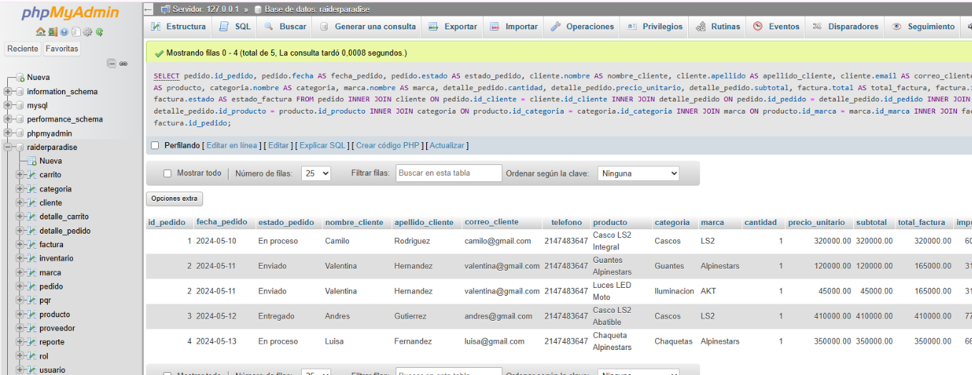

6. CONCLUSIONES

En este proyecto se ha avanzado en el diseño de una base de datos para el aplicativo Raiders Paradise, con el objetivo de organizar la información relacionada con clientes, productos, inventario y ventas. Hasta el momento, se han aplicado conceptos como la normalización, el diagrama ER y el modelo MER para estructurar correctamente los datos.
Asimismo, se ha iniciado la implementación en SQL, lo que permite crear la base de datos y realizar algunas consultas básicas. Aunque el proyecto aún se encuentra en proceso, ha permitido comprender la importancia de las bases de datos y su aplicación en un entorno real, quedando como trabajo futuro completar y optimizar el sistema.

